Утверждаю:
Заведующий МБДОУ Д/С 34
________________ Е.А.Алиновская
«____» _____________ 2020 г.
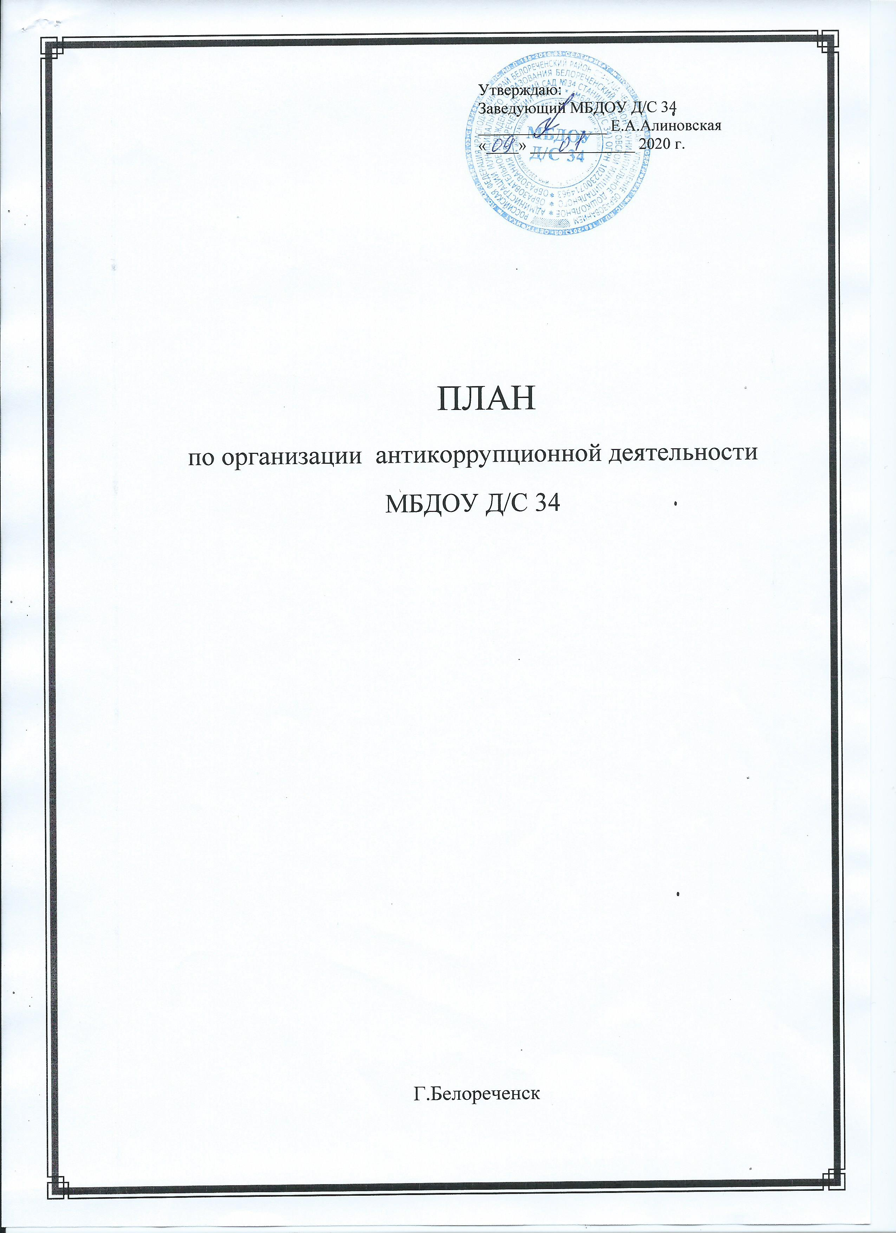

ПЛАН
по организации антикоррупционной деятельности
МБДОУ Д/С 34

Г.Белореченск
Наименование мероприятия | Сроки  проведения | Ответственный
1 | 2 | 3
1.Меры по развитию правовой основы в областипротиводействия коррупции
1.1.Мониторинг изменений действующего законодательства в области противодействия коррупции | Постоянно | Заведующий
1.2. Рассмотрение вопросов исполнения законодательства в области противодействия коррупции на общих собраниях трудового коллектива | сентябрь, май | Заведующий
1.3. Подготовка и внесение изменений в действующие локальные акты по результатам антикоррупционной экспертизы с целью устранения коррупционных факторов | по необходимости | Заведующий
2. Меры по совершенствованию функционирования ДОУв целях предупреждения коррупции
2.1. Организация проверки достоверности представляемых гражданином персональных данных и иных сведений при поступлении на работу в образовательное учреждение. | постоянно | Заведующий
2.2.Оборудование стенда, инфоцентра  «Коррупции-нет!». | Постоянно | Воспитатели
2.3. Ежегодный анализ причин и условий, способствующих совершению коррупционных правонарушений | Январь
2.4. Организация и проведение инвентаризации муниципального имущества по анализу эффективности использования. | Ноябрь-декабрь | Комиссия по инвентаризации
2.5. Проведение внутреннего контроля :  - организация питания воспитанников;  - соблюдением прав всех участников образовательного процесса;  - работы по обращениям граждан. | Постоянно | Заведующий  Ст.воспитатель  Председатель ПК
3. Меры по правовому просвещению и повышению антикоррупционной компетентности сотрудников, воспитанников ДОУ и их родителей
3.1. Организация и проведение в Международный день борьбы с коррупцией мероприятий, направленных на формирование нетерпимости в обществе к коррупционному поведению | Ежегодно  9 декабря | воспитатели групп
3.2. Изготовление памяток для родителей : «Это важно знать!» ( по вопросам противодействия коррупции). | Декабрь | воспитатели
3.3.Мониторинг мнения родителей (законных представителей) по вопросу оказания платных образовательных услуг, привлечения и расходования добровольных пожертвований и целевых взносов физических лиц, проведение анализа | ежеквартально | Ст. воспитатель, воспитатели
4. Обеспечение доступа граждан к информации о деятельности
администрации, установление обратной связи
4.1. Информирование родителей (законных представителей) о правилах приема в ДОУ, об оказании образовательных услуг, на родительских собраниях, на информационных стендах. | Постоянно |  | Заведующий,  воспитатели групп
4.2. Обеспечение наличия в ДОУ уголка потребителя, уголка потребителя образовательных и медицинских услуг. Проведение анализа и контроля устранения обоснованных жалоб и замечаний родителей | Постоянно |  | Заведующий,  повар, медсестра
4.3. Проведение ежегодного опроса родителей воспитанников ДОУ с целью определения степени их удовлетворенности работой ДОУ, качеством предоставляемых медицинских и образовательных услуг. | Декабрь |  | воспитатели
4.4. Обеспечение функционирования сайта ДОУ для размещения на нем информации о деятельности ДОУ, правил приема воспитанников. | Постоянно |  | Заведующий,  ст. воспитатель

